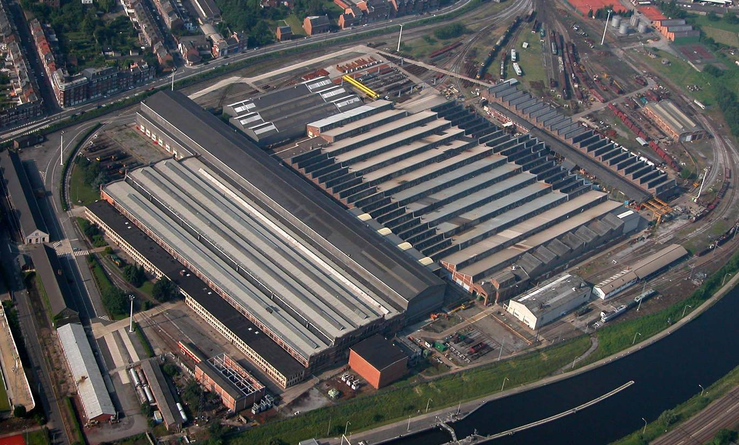

Zentralwerkstatt Salzinnes

Rue Fond des Bas Prés
5000 NAMUR

Broschüre: Besuch externer Firmen

 | Name(n) | Funktion(en)
geprüft durch | I. Dechamps | Gefahrenverhütungsberater
genehmigt durch | M. Bulteel | Direktor

Überblick der Versionen
Ver. | Beschreibung der Änderung | Auftraggeber/  Verfasser | Datum der Änd.
00 | Erstellung des Dokuments | D. Bonnet, I. Dechamps, F. Nandrain | 09/2006
01 | Ergänzung des FOR000147 auf Seite 1 und Änderung des Vorworts wg. Ansicht einer DVD an der Pforte und gemäß Gesetz vom 03.06.2007 zu verschiedenen Arbeitsbestimmungen | D. Bonnet | 16.10.07
02 | - Nachtrag zu § 2.2: Verbot für Straßenfahrzeuge  - Änderung Plannr. in § 4.6.4.  - Arbeitsunfallbericht innerhalb von 15 Tagen an den Dienst für Gefahrenverhütung und Schutz am Arbeitsplatz (PPT) senden (S.18) | D. Bonnet,  I. Dechamps,  D. Namur | 07.12.07
03 | Änderung Punkt 3.5. | I. Dechamps | 26.06.08

→ Externe Firma: ________________________________

Das folgende Dokument ist diesem Exemplar beigefügt:

◻ FOR00147: Empfangsbestätigung für die Besucherbroschüre und Verpflichtung der externen Firmen (bitte ausgefüllt zurücksenden)

1 Vorwort 4
2 Zugang zu den Anlagen 4
2.1 Registrierung an der Pforte 4
2.2 Zugang zu den Anlagen 5
3 Achtung der Betriebsordnung 5
3.1 Arbeitszeiten 5
3.2 Benutzung des Parkplatzes 5
3.3 Zugang zur Betriebskantine und den Getränkeautomaten 5
3.4 Alkohol 6
3.5 Tabak 6
3.6 Hygiene 6
3.7 respektvoller Umgang 6
4 sicherheit 7
4.1 Sicherheitsvorschriften 7
4.2 Haftung des Unternehmers 7
4.3 Sicherheitsanweisungen und Arbeitsorganisation 8
4.3.1 Unterrichtungspflicht 8
4.3.2 Pflicht zur Koordinierung der Tätigkeiten 9
4.3.3 Kontrollpflicht (Art. 28 Ter 4) 9
4.3.4 Identifizierung, Zugang und Arbeitserlaubnis 10
4.4 Pflichten, Verbote und Beschreibung der für die ZW Salzinnes spezifischen Risiken 10
4.4.1 Vorschriften: 10
4.4.2 Für die ZW SALZINNES spezifische Risiken 11
4.5 Anweisungen für Geräte und Produkte, die vom Unternehmer verwendet werden 14
4.5.1 Bereitstellung gefährlicher Produkte und Zubereitungen durch den Unternehmer und deren Verwendung durch die Mitarbeiter 14
4.5.2 Werkzeuge, Maschinen, Hilfsvorrichtungen (Gerüste, Leitern, …), Fahrzeuge, Hebezeuge und elektrische Geräte, die vom Unternehmer auf das Betriebsgelände gebracht und von seinen Mitarbeitern verwendet werden 15
4.5.3 Gasflaschen 16
4.5.4 Ausrüstung und Material der ZW Salzinnes, die von den Unternehmern benutzt werden 16
4.5.5 Individuelle Schutzausrüsutung 16
4.5.6 Kollektive Schutzausrüstung 17
4.6 Praktische Leitlinien im Fall eines Arbeitsunfalls 18
4.6.1 Organisation der Ersten Hilfe. 18
4.6.2 Bagatellunfälle 18
4.6.3 Schwere Unfälle 18
4.6.4 Notfälle 19
5 Umwelt 21
5.1 Abfallerzeugung 21
5.1.1 Haushaltsabfälle 21
5.1.2 Gefährliche Abfälle 23
5.2 Umweltschutzmassnahmen 24

Vorwort
Sie müssen unser Werkstattgelände aus beruflichen Gründen (Arbeiten, Consulting, …) betreten.

Gemäß den geltenden Arbeitsvorschriften und dem Gesetz vom 4. August 1996 (Artikel 8, 9, 10 von Kapitel IV; Artikel 26 bis einschl. 29 von Kapitel V) (neueste Version) trägt dieses Dokument dazu bei, Ihre Mitarbeiter sowie Ihre Subunternehmer über alle allgemeinen Vorschriften und sonstige nützliche Hinweise zu informieren, damit Sie bei Ihrer Arbeit in der ZW SALZINNES keinen unnötigen Gefahren ausgesetzt sind, der Umwelt Rechnung tragen und den Bestimmungen der Betriebsordnung nachkommen.

Die Achtung der Betriebsordnung und der Sicherheits- und Umweltvorschriften ist eine unabdingbare Voraussetzung für die Ausführung des Vertrags. Diese Sicherheitsvorschriften ergänzen die Spezifikationen der Lastenhefte und/oder der entsprechenden Werkverträge.
Sie sind gemäß oben genannten Artikeln gehalten, Ihre Mitarbeiter, die Sie auf unserem Betriebsgelände einsetzen werden, über den Inhalt dieser Broschüre zu informieren und allen Ihren Subunternehmern eine vollständige Kopie dieser Broschüre zu übermitteln, damit auch sie ihre Mitarbeiter diesbezüglich informieren können.
Ihre Mitarbeiter und die Mitarbeiter Ihrer Subunternehmer erhalten erst Zugang zu den Anlagen, nachdem sie
- sich die Besucher-DVD angeschaut haben;
- den Test zum Verständnis dieser DVD (Bewertung) erfolgreich abgelegt haben. Dieser Test muss mindestens mit der Note 7/10 abgeschlossen werden!

Unsere Werkstatt ist nach ISO 9001, ISO 14001 und OHSAS 18001 zertifiziert und orientiert sich an der Arbeitsgestaltungsmethodik zur ständigen Verbesserung 5S. Wir möchten Sie bitten, den von den Mitarbeitern geschaffenen Maßnahmen Rechnung zu tragen.

Zugang zu den Anlagen

Registrierung an der Pforte
Der Zugang zur ZW SALZINNES ist nur Personen und Fahrzeugen gestattet, deren Anwesenheit durch den Vertrag gerechtfertigt ist, und dies auch nur für die Zeit, die für die Ausführung der im Vertrag definierten Arbeiten erforderlich ist.

Nachdem Sie sich an der Pforte vorgestellt haben, stellt Ihnen der Pförtner eine Genehmigung aus, mit der Sie Zugang zu unseren Anlagen erhalten. Sie werden ersucht, allen Formalitäten zur Registrierung bzw. zum Erhalt des Ausweises, um die Sie gebeten werden, nachzukommen, bevor Sie das Betriebsgelände betreten.

Zugang zu den Anlagen

Sie dürfen sich nur an den Orten aufhalten, zu denen Sie im Rahmen Ihres Auftrags Zugang erhalten haben. Sie müssen sich unbedingt an diese Anweisung halten und alle Hinweise, die Sie von der Person erhalten, die Sie empfängt oder für die Sie eine Arbeit ausführen, streng beachten.
Es ist untersagt, die Werkstatthallen mit Straßenfahrzeugen zu befahren und in diesen Hallen zu parken, es sei denn, Sie haben vom Projektleiter eine schriftliche Ausnahmegenehmigung erhalten.
Die Modalitäten für den Zugang zum Betriebsgelände oder zu den Baustellen werden von Fall zu Fall festgelegt.
Es finden die belgische Straßenverkehrsordnung sowie die vor Ort befindlichen Vorfahrts-, Verbots- und Gebotszeichen Anwendung. Die Höchstgeschwindigkeit auf dem Betriebsgelände beträgt 10 km/h. Der Eisenbahnverkehr hat stets Vorrang.
Lieferungen dürfen nur nach Genehmigung durch einen Mitarbeiter der ZW SALZINNES an einem von ihm bezeichneten Ort abgestellt werden.

Wenn Sie die Werkstatthallen zu Fuß betreten, müssen Sie auf den für Fußgänger vorgegebenen Wegen bleiben und Sicherheitsschuhe tragen, sollten diese für die auszuführenden Arbeiten vorgeschrieben sein.

Jedes Verhalten, das die eigene Person oder andere Personen gefährden könnte, ist untersagt und führt dazu, dass die betreffende Person unserer Anlagen verwiesen wird.

Achtung der Betriebsordnung

Arbeitszeiten
Die Arbeitszeiten und somit die Öffnungszeiten der Werkstatt gehen von 7.05 Uhr bis 16.15 Uhr. Die mit der Sie empfangenden Person vereinbarten Zeiten sind einzuhalten. Sollten Sie in unserer Werkstatt außerhalb der oben genannten Öffnungszeiten Arbeiten verrichten müssen, ist dies nur mit vorheriger Genehmigung durch die Sie empfangende Person sowie unter der Verantwortung dieser Person möglich.

Benutzung des Parkplatzes
Der Parkplatz kann im Prinzip nur von den Mitarbeitern der Zentralwerkstatt benutzt werden. Gegenüber dem Eingang befinden sich jedoch auch Stellplätze für Besucher. Bitte benutzen Sie einen dieser Plätze oder folgen Sie den Anweisungen des Pförtners, wenn es Ihnen gestattet ist, mit Ihrem Fahrzeug auf den Parkplatz zu fahren. Bitte beachten Sie auf jeden Fall alle Baken und Markierungen, um die für die Lokomotiven und Sattelzüge vorgesehenen Flächen frei zu halten.

Zugang zur Betriebskantine und den Getränkeautomaten

Die Mitarbeiter der Zentralwerkstatt haben von 11.35 Uhr bis 12.05 Uhr Mittagspause, und auch Sie werden gebeten, sich nach diesen Zeiten zu richten. Die Betriebskantine ist nur für die Mitarbeiter sowie für Personen, die von der Betriebskantinenleitung eine entsprechende Genehmigung erhalten haben, zugänglich. Es ist jedoch auch Ausbildern gestattet, ihre SNCB-Auszubildenden in die Kantine zu begleiten. Auch Personen, die von einem Bediensteten eingeladen wurden, haben in dessen Begleitung Zugang.

Möchten Sie während der Mittagspause etwas essen, können Sie die Sie empfangende Person bitten, Ihnen Zugang zu einem Aufenthaltsraum zu gewähren, damit Sie dort Ihre Mahlzeit einnehmen können.

In der Werkstatt sind für die Mitarbeiter an mehreren Plätzen Getränkeautomaten aufgestellt, die sie selbstverständlich auch benutzen dürfen. Bitte gehen Sie mit den Automaten achtsam um und entsorgen Sie die Dosen in den dafür vorgesehenen Abfallbehältern (für Plastik-, Metall- und Kartonverpackungen).

Alkohol

Es ist untersagt, auf das Gelände der Zentralwerkstatt alkoholische Getränke (Bier, Wein, Spirituosen, sonstiger Alkohol, …) oder Drogen mitzubringen und dort zu konsumieren. Jeder, der gegen diese Vorschrift verstößt, wird unverzüglich der Zentralwerkstatt verwiesen.
Der Zugang zum Betriebsgelände ist allen Personen untersagt, die Symptome aufweisen, die auf einen Konsum der oben genannten Getränke oder Drogen schließen lassen.

Tabak
Es ist untersagt, in den Räumen und Hallen der Werkstatt, auch in den Gängen und Toiletten, zu rauchen.

Es wird toleriert, dass die Mitarbeiter in den Außenbereichen rauchen, insofern sich die Arbeitszeit, die für das Rauchen aufgewendet wird, im Rahmen hält und nicht einer Arbeitspause gleichkommt. Zigarettenstummel dürfen nicht auf den Boden geworfen werden. Sie müssen in den Aschenbechern, die außerhalb der Gebäude aufgestellt sind, ausgedrückt werden. Jeder, der gegen die Rauchervorschriften zweimal verstößt, wird sofort der Werkstatt verwiesen.

Hygiene
Die Mitarbeiter müssen die grundlegenden Hygienevorschriften achten.

Der Unternehmer ist gehalten, auf seiner Baustelle für Ordnung und Sauberkeit zu sorgen.

Respektvoller Umgang

Von allen Mitarbeitern dieser Werkstatt wird ein respektvoller Umgang sowie eine Achtung der Arbeit des Anderen erwartet.

Sicherheit

Sicherheitsvorschriften

Insbesondere muss sich der Unternehmer strengstens an folgende Bestimmungen und Vorschriften halten:

- Alle Gesetze und Verordnungen, die sich auf die Sicherheit beziehen (unter anderem die AASO, die AOEA und das Gesetzbuch über das Wohlbefinden bei der Arbeit).
- Die allgemeinen Sicherheitsanweisungen des Dokuments „Travailler et circuler en sécurité à la SNCB“ („Sicheres Arbeiten und Bewegen bei der SNCB“; Dokument auf Anfrage beim Gefahrenverhütungsberater erhältlich).
- Alle Sicherheitsanweisungen, die speziell für die ZW SALZINNES gelten.

Vor Aufnahme der Arbeiten erklärt der Unternehmer, die in diesen Sicherheitsvorschriften aufgeführten oder erwähnten Sicherheitsanweisungen zur Kenntnis genommen und verstanden zu haben. Er verpflichtet sich, diesen Sicherheitsanweisungen nachzukommen und dafür Sorge zu tragen, dass auch seine Mitarbeiter und Subunternehmer sich nach diesen Sicherheitsanweisungen richten.

Haftung des Unternehmers

- Der Unternehmer ist dafür verantwortlich, dass die ihm anvertrauten Arbeiten gefahrlos ausgeführt werden können. Er ergreift in dieser Hinsicht alle erforderlichen Maßnahmen.

- Der Unternehmer bestätigt, dass seine Mitarbeiter zur Ausführung der ihnen anvertrauten Aufgaben in ausreichendem Maße ausgebildet wurden und die notwendigen Arbeitsmittel sowie die erforderliche kollektive und individuelle Schutzausrüstung verwenden.

- Der Unternehmer haftet für die von seinen Mitarbeitern und Subunternehmern verursachten Schäden. Er stellt die ZW SALZINNES von allen Ansprüchen Dritter frei. Der Unternehmer schließt zur Abdeckung seiner Haftung die erforderlichen Versicherungen ab.

- Der Unternehmer informiert die ZW SALZINNES unverzüglich und in der Folge auch so schnell wie möglich schriftlich über alle Umstände, durch die es ihm nicht mehr möglich ist, seine Arbeiten gefahrlos zu verrichten.

- Eine eventuelle Überwachung eines Verrichtungsgehilfen der ZW SALZINNES betrifft ausschließlich die Ausführung des Werkvertrags und führt in keiner Weise eine Übertragung von Befugnissen oder Verantwortungen mit sich. Die ZW SALZINNES behält sich jedoch das Recht vor, die Arbeiten zu kontrollieren, die Benutzung von Material zu untersagen und die Anwendung von Arbeitsmitteln und/oder Arbeitsmethoden, die nicht zuverlässig sind, zu verbieten und die Arbeiten einzustellen, bis der Grund für die Einstellung der Arbeiten beseitigt ist. Dies gilt auch, wenn die ZW SALZINNES der Auffassung ist, dass die Arbeitsweise nicht im Einklang mit den Vorschriften in Bezug auf die Sicherheit, die Gesundheit und den Umweltschutz steht. Der Unternehmer, seine Verrichtungsgehilfen oder Unterlieferanten haben kein Anrecht auf Entschädigung, wenn sie für das Auftreten einer Gefahrensituation verantwortlich sind.

- Das Vertragsunternehmen muss die ZW SALZINNES vor Beginn der Arbeiten darüber informieren, dass zur Ausführung der Arbeiten Subunternehmen beauftragt wurden. Muss während der Arbeiten unerwartet ein Subunternehmen beauftragt werden, muss die ZW SALZINNES vor Inanspruchnahme dieses Subunternehmens über dessen Beauftragung informiert werden.

- Die allgemeinen Sicherheitsvorschriften, das darin vorgesehene Recht, Kontrollen vorzunehmen, und das Recht der ZW SALZINNES, die Arbeiten zu unterbrechen, haben keine Auswirkungen auf die spezifische Haftung des Unternehmers.

- Weisungen und Ratschläge, die die ZW SALZINNES den Unternehmern in Bezug auf die Umsetzung der verschiedenen Sicherheitsvorschriften erteilt, entbinden die Unternehmer in keinem Fall von ihrer Haftung.

- Alle Personen, die den Bestimmungen dieser Vorschriften nicht nachkommen, werden des Betriebsgeländes verwiesen.

Sicherheitsanweisungen und Arbeitsorganisation

Unterrichtungspflicht

Ab Unterzeichnung des Vertrags und spätestens vor Aufnahme der Arbeiten gilt:

- Der Unternehmer muss allen Informationen Rechnung tragen, die er von der ZW SALZINNES in Bezug auf die spezifischen Risiken auf dem Betriebsgelände, das spezifische Arbeitsmaterial der ZW SALZINNES, die Anlagen, die auf dem Betriebsgelände geltenden Gefahrenverhütungs- und Schutzmaßnahmen und die in einem Notfall zu ergreifenden Maßnahmen (Alarm, Notausgänge, Brandbekämpfung, Evakuierung der Mitarbeiter, ...) erhalten hat.

- Sollten die Tätigkeiten des Unternehmers spezifische Risiken beinhalten, muss er die ZW SALZINNES und gegebenenfalls auch die anderen auf dem Betriebsgelände tätigen Unternehmer darüber informieren, damit diese die für den Schutz ihrer Mitarbeiter erforderlichen Maßnahmen ergreifen können.

- Zu diesem Zweck begibt sich der Unternehmer – vorzugsweise mit seinem Gefahrenverhütungsberater – vor Ort, um die Plätze, an denen die Arbeiten ausgeführt werden müssen, zu prüfen, über die Arbeitsbedingungen Kenntnis zu erlangen und um alle erforderlichen Sicherheitsmaßnahmen ergreifen zu können.

- Der Unternehmer nimmt insbesondere die unter den Punkten 4.4 bis 4.6 aufgeführten Sicherheitsanweisungen zur Kenntnis.

Pflicht zur Koordinierung der Tätigkeiten

- Auf Initiative der ZW SALZINNES (des zuständigen technischen Bediensteten) oder des Unternehmers werden eine oder mehrere Koordinierungssitzungen organisiert, um eine optimale Koordinierung der Sicherheitsmaßnahmen zu gewährleisten. Eine Sitzung, an der auch ein Vertreter des Dienstes für Gefahrenverhütung und Schutz am Arbeitsplatz (PPT) teilnehmen wird, findet auf jeden Fall vor Beginn der Arbeiten statt.
Alle Anweisungen und Entscheidungen, die auf diesen Sitzungen in Bezug auf die Sicherheit getroffen werden, erhalten sofort bindenden Charakter.

- Der Unternehmer trägt für die sicherheitstechnische Organisation seiner Arbeiten sowie für die seiner Verrichtungsgehilfen und Subunternehmer Sorge. Er gewährleistet eine effiziente Koordinierung und überwacht alle Personen, die in seinem Auftrag den Werkvertrag ausführen.

- Arbeiten die Mitarbeiter der ZW SALZINNES und des Unternehmers gleichzeitig auf der Baustelle, werden die erforderlichen Sicherheitsmaßnahmen im gemeinsamen Einvernehmen und gemäß den auf dem Betriebsgelände der ZW SALZINNES geltenden Sicherheitsvorschriften festgelegt. Der Unternehmer und die ZW SALZINNES (der zuständige technische Bedienstete) legen gemeinsam und in Absprache mit dem Dienst für Gefahrenverhütung und Schutz am Arbeitsplatz (PPT) alle Sicherheits-, Hygiene- und Gesundheitsvorschriften fest und tragen für deren Anwendung Sorge. Ihre Tätigkeiten werden im Vorfeld koordiniert.

Kontrollpflicht (Art. 28 Ter 4)

- Der Zugang zu den Anlagen kann einer vorherigen Überprüfung der tatsächlichen Kenntnisse der spezifischen Sicherheitsvorschriften und –anweisungen, über die jeder Mitarbeiter des Unternehmers und seiner Subunternehmer verfügen muss, durch die ZW SALZINNES unterliegen. Es besteht kein Recht auf Entschädigung, sollte einem Mitarbeiter der Zugang zu den Anlagen verweigert werden.

Identifizierung, Zugang und Arbeitserlaubnis

Identifizierung des Unternehmers und des Mitarbeiters

Jeder Unternehmer muss vor Beginn der Arbeiten ein ordnungsgemäß ausgefülltes und unterzeichnetes Dokument mit den Identifizierungsdaten des Unternehmers und seiner Verrichtungsgehilfen (z.B. Gefahrenverhütungsberater, betriebsärztlicher Dienst) übermitteln.

Werden Subunternehmer in Anspruch genommen, muss das oben genannte Dokument für jeden Subunternehmer ausgefüllt und von jedem betreffenden Subunternehmer unterzeichnet werden.

Zugang

Siehe Seite 4.

Pflichten, Verbote und Beschreibung der für die ZW Salzinnes spezifischen Risiken

Vorschriften:
Jeder externe Mitarbeiter hat die Pflicht:
- im Rahmen seiner Möglichkeiten für seine Sicherheit und Gesundheit sowie für die Sicherheit und Gesundheit der anderen Mitarbeiter Sorge zu tragen.
- die auf dem Betriebsgelände geltenden Sicherheitsvorschriften zur Kenntnis zu nehmen und zu achten.
- alle Maschinen, Geräte, Werkzeuge, gefährlichen Stoffe, Transportmittel und anderen Mittel sowie die kollektive Schutzausrüstung ordnungsgemäß zu benutzen.
- die individuelle Schutzausrüstung ordnungsgemäß zu tragen und zu benutzen (Helm, Sicherheitsschuhe, Sicherheitsweste, …).
- den Verantwortlichen des Arbeitsplatzes sofort über alle Arbeitssituationen in Kenntnis zu setzen, die eine große und unmittelbare Gefahr darstellen.
- den gesamten von ihm auf dem Betriebsgelände produzierten Abfall zu entsorgen und die volle Verantwortung dafür zu übernehmen (Fall von Material, Verpackungen, abgenutzte Teile, Ablassöl, …). Es ist untersagt, diesen Abfall zu verbrennen (siehe Abfallbehandlung).
- besondere Maßnahmen zu ergreifen, um ein unbeabsichtigtes Auslaufen auf den Boden zu verhindern (siehe Seite 24).
- mit den Mitarbeitern der ZW SALZINNES zusammenzuarbeiten, damit allen Pflichten oder Anforderungen zur Gewährleistung des Wohlergehens der Arbeitnehmer nachgekommen werden kann.

- Es ist untersagt, die spezifischen Sicherheitseinrichtungen eigenmächtig außer Betrieb zu setzen, auszuwechseln oder an einen anderen Ort zu bringen.
- Jedwede Verwendung gefährlicher Produkte muss im Voraus dem Umweltschutzverantwortlichen und/oder dem Gefahrenverhütungsberater der ZW Salzinnes gemeldet werden. Eine Kopie des Sicherheitsdatenblatts und des technischen Datenblatts des entsprechenden Produkts muss ihnen vor Beginn der Arbeiten vorgelegt werden. Der Unternehmer haftet für die ordnungsgemäße Aufbewahrung dieser Produkte während der Arbeiten.
- Bei Arbeiten mit offenem Feuer oder offener Flamme oder an einer Heißstelle (Schweißen, Schneiden, Löten, Beizen, Abbrennen von Farbe und Lack, Asphaltierarbeiten, Auftauen usw.) muss vor Ausführung der Arbeiten vom anfordernden Dienst ein Feuererlaubnisschein ausgestellt werden, den der Gefahrenverhütungsberater mit einem Sichtvermerk versehen muss. Eine Kopie des Feuererlaubnisscheins geht dem ausführenden Mitarbeiter zu, der den darauf enthaltenen Vorschriften nachkommen muss.

Stellen Sie vor Beginn der Arbeiten fest, wo sich die verfügbaren Geräte zur Brandbekämpfung (Feuerlöscher, Feuerwehrschlauch, …) befinden.
Ein geeigneter Feuerlöscher befindet sich stets in der Nähe der Plätze, an denen diese Art von Arbeiten ausgeführt wird.
Nach Abschluss der Arbeiten werden diese Plätze überwacht.

Die Mitarbeiter der externen Firmen dürfen sich nur im Arbeitsbereich aufhalten.

Für die ZW SALZINNES spezifische Risiken

Eisenbahnverkehr

Eisenbahnschienen befinden sich sowohl innerhalb als auch außerhalb der Hallen. Schienenfahrzeuge haben gegenüber Fußgängern, Fahrradfahrern und Kraftfahrzeugen absolute Vorfahrt.
Sie werden aus diesem Grund gebeten:
- ausschließlich die vorgegebenen Wege zu benutzen, wenn Sie sich auf unserem Betriebsgelände fortbewegen wollen,
- in der Nähe von Gleisen stets wachsam zu sein,
- allen Schienenfahrzeugen Vorrang einzuräumen,
- soweit wie möglich außerhalb der Gefahrenzone zu bleiben, d.h. einen Abstand von mindestens 1,5 Metern zu den Gleisen zu halten,
- die ZW SALZINNES (den zuständigen technischen Bediensteten) zu informieren, sollten Sie Arbeiten innerhalb der Gefahrenzone (< 1,5 m) ausführen müssen, damit angemessene Warnhinweise aufgestellt werden. Außerdem werden Sie in diesem Fall gebeten, Warnkleidung zu tragen.

Lauf- und Schwenkkräne.

In unseren Werkstätten befinden sich zahlreiche Lauf- und Schwenkkräne.
Es ist Ihnen strengstens untersagt:
  - sich unter der Last eines Laufkrans aufzuhalten. Nähert sich ein Laufkran, müssen Sie dessen Gefahrenbereich sofort verlassen;
  - eigenständig ein Hebezeug zu benutzen, es sei denn, Ihr schriftlicher Auftrag beinhaltet eine Sondergenehmigung zur Benutzung dieser Hebezeuge.
  - sich ohne Sondergenehmigung auf diesen Kränen und ihren Laufbahnen aufzuhalten.

Die verschiedenen Laufkräne werden zu einem im Voraus festgelegten Zeitpunkt (und zur Verrichtung einer Arbeit) von den befugten Mitarbeitern der Werkstatt Salzinnes bewegt.

Elektrische Anlagen

Unsere elektrischen Anlagen umfassen zahlreiche oberirdische Leitungen. Diese können eventuell mangelhaft isoliert sein. Andererseits werden manche Laufkräne über blanke Leiterelemente mit Strom versorgt.

Bitte seien Sie in der Nähe elektrischer Anlagen und Leitungen vorsichtig und ganz besonders bei der Aufstellung und Benutzung einer Leiter oder Hubarbeitsbühne, da sich in der Nähe blanke Leiterelemente befinden können.

Sollten an oder in der Nähe einer elektrischen Anlage Arbeiten in der Höhe ausgeführt werden müssen, ist eine vorherige Genehmigung des Vorarbeiters des allgemeinen elektrischen Dienstes erforderlich.

Es ist strengstens untersagt, an einer elektrischen Anlage oder Vorrichtung zu arbeiten, die unter Spannung steht.
Ein außerhalb der Werkstatt befindliches Gleis besitzt eine Oberleitung mit 3 kV Gleichstrom oder 25 kV Wechselstrom.
- Gehen Sie immer davon aus, dass die Oberleitung unter Spannung steht.
- Halten Sie zu der Oberleitung mindestens 3 Meter Abstand.
- Richten Sie niemals einen Wasserstrahl auf die Oberleitung.
- Tragen Sie sehr lange Gegenstände niemals senkrecht, wenn Sie an einem solchen Gleis entlang gehen.
- Ist zu befürchten, dass Sie bei der Arbeit mit der Oberleitung in Kontakt kommen oder sich der Oberleitung auf weniger als 3 Meter nähern, benötigen Sie zu Ausführung dieser Arbeit eine vorherige Genehmigung. Außerdem muss die Oberleitung außer Spannung gesetzt werden.

Entflammbare Produkte

An einigen Orten der Zentralwerkstatt befinden sich entflammbare Produkte, beispielsweise in Fässern, in Reinigungsbädern oder auch allgemein im Raum (Spritzkabine). Daraus folgt, dass:
- in unseren Anlagen, an gleich welchem Ort, Flammen oder offene Feuer oder Heißstellen nur zulässig sind, nachdem der betreffende Mitarbeiter vor Ausführung der Arbeiten einen Feuererlaubnisschein erhalten hat, der wie unter 4.4.1 beschrieben ausgestellt wird.
- sich in unmittelbarer Nähe der Plätze, an denen diese Art von Arbeiten ausgeführt wird, stets ein geeigneter Feuerlöscher befinden muss.

Rohrleitungen

Besonders geschützt werden müssen Rohrleitungen, die
- Druckluft
- Sauerstoff
- Erdgas oder
- Dieselkraftstoff
enthalten.

Vorsicht vor oberirdischen Rohrleitungen, die außerhalb der Hallen über die Fahrwege verlaufen können. Auf dem Betriebsgelände verkehrende Fahrzeuge dürfen maximal eine Höhe von 4 m haben.

Laufbahn

Die Laufbahnen der Kräne müssen vor Stößen und herumfliegenden Gegenständen geschützt werden.

Anweisungen für Geräte und Produkte, die vom Unternehmer verwendet werden

Bereitstellung gefährlicher Produkte und Zubereitungen durch den Unternehmer und deren Verwendung durch die Mitarbeiter

- Müssen bei der Ausführung der Arbeiten gefährliche Stoffe und/oder Zubereitungen verwendet werden, hält der Unternehmer die Bestimmungen zur Gefahrenverhütung und zum Schutz der Mitarbeiter strengstens ein.

- In diesem Fall achtet er insbesondere darauf, dass er solide und angemessene Behälter verwendet, die, wenn sie transportiert oder Stößen ausgesetzt werden, dicht bleiben, ordnungsgemäß gekennzeichnet sind und vorschriftsmäßig gelagert werden. Durch eine ordnungsgemäße Kennzeichnung kann jeder Mitarbeiter auf der Baustelle das Produkt schnell identifizieren, sich über dessen Risiken bewusst werden und die vorgeschriebenen oder empfohlenen Gefahrenverhütungsmaßnahmen ergreifen.

- Auf dem Betriebsgelände dürfen solche Produkte nur für eine bestimmte Zeit und nur in den Mengen gelagert werden, die für die Arbeiten absolut erforderlich sind. Spätestens vor Beginn der Arbeiten legt der Unternehmer eine Liste mit den auf der Baustelle verwendeten Produkten sowie deren Sicherheitsdatenblätter und Informationen über die Auswirkungen auf die Gesundheit vor.

- Entflammbare Flüssigkeiten wie Farbe und Lösungsmittel müssen in geschlossenen Metallbehältern aufbewahrt, gekennzeichnet und in einem gut belüfteten Raum, in dem normalerweise keine Brandgefahr besteht, aufbewahrt werden.

- Der Unternehmer ist für die auf seiner Baustelle verwendeten Produkte sowie für den Transport und die Entsorgung dieser Produkte – ungeachtet der Herkunft dieser Produkte, darunter auch alle Abfälle, die durch die Verwendung dieser Produkte entstehen – verantwortlich.

Der Subunternehmer legt nach folgendem Modell eine vollständige Liste aller in unserer Werkstatt verwendeten Produkte vor.

Name des Produkts | Verwendung | Verpackung/ Aufbereitung | Auf unserem Betriebsgelände gelagerte Menge | MSDS
 |  |  |  | ja/nein

Alle Sicherheitsdatenblätter der verwendeten Produkte müssen dem Gefahrenverhütungsberater sowie dem Umweltschutzverantwortlichen der ZW vorgelegt werden.
Diese Sicherheitsdatenblätter beinhalten 16 Rubriken gemäß Anhang V des Königlichen Erlasses vom 17. Juli 2002 über die Regelung der Klassifizierung, Verpackung und Kennzeichnung gefährlicher Zubereitungen mit Hinblick auf deren Vermarktung oder Verwendung.

Werkzeuge, Maschinen, Hilfsvorrichtungen (Gerüste, Leitern, …), Fahrzeuge, Hebezeuge und elektrische Geräte, die vom Unternehmer auf das Betriebsgelände gebracht und von seinen Mitarbeitern verwendet werden

- Verwendet werden dürfen nur Arbeitsmittel sowie kollektive und individuelle Schutzausrüstung, die für die geplante Arbeit und vor den Risiken, die sich aus dem Arbeitsumfeld ergeben, in dem sie verwendet werden (z.B. Wasser, Stöße, Hitze, Kälte, Staub, explosionsfähige Atmosphäre, ...), die erforderliche Sicherheit bieten. Alle Mittel und Ausrüstungen müssen für die Benutzer geeignet, funktionsfähig und in gutem Zustand sein.

- Dem Material müssen stets die entsprechenden gültigen Zertifikate oder Kontrollnachweise beiliegen, damit die ZW SALZINNES, die zugelassene Stelle und der mit der Prüfung beauftragte Bedienstete diese zu jederzeit griffbereit haben.

- Der Kontrollnachweis ist insbesondere für die folgenden Maschinen, mechanisierten Werkzeuge und Geräte erforderlich: Kräne, Flaschenzüge, Aufhänge- und Ankupplungsvorrichtungen, Hebezeuge, Lichtbogen-Schweißapparate, Autogenschweißanlagen, Generatoren, Gasentspannungsvorrichtungen, Gerüste, Leitern und Hebevorrichtungen mit einer beweglichen Plattform.

- Alle Kräne und Gerüste, die vom Unternehmer aufgestellt werden, müssen so konzipiert sein, dass sie die Vorschriften zur Gefahrenverhütung und zum Schutz am Arbeitsplatz (PPT) erfüllen. Sie müssen von einer befugten Person kontrolliert werden. Alle Hebezeuge müssen im Einklang mit den Vorschriften zur Gefahrenverhütung und zum Schutz am Arbeitsplatz (PPT) installiert und verwendet werden. Die Bescheinigung der zugelassenen Stelle muss sich auf der Baustelle befinden.

- Ungeachtet der gesetzlich vorgeschriebenen Inspektionen kann die ZW SALZINNES stets eine Prüfung von Material veranlassen, das allem Anschein nach eine unzureichende Qualität aufweist oder unzureichenden Schutz gewährleistet, oder diese Prüfung selbst vornehmen. Nach der Prüfung muss das Material, das nicht akzeptiert wird, vom Betriebsgelände beseitigt und auf Kosten des Eigentümers ersetzt werden.

- Alle Geräte und Werkzeuge, die sich auf der Baustelle befinden, müssen eindeutig identifizierbar sein, damit oben genannte Kontrollen durchgeführt werden können.

- Alle Mitarbeiter, die gemäß Gesetzbuch über das Wohlbefinden bei der Arbeit eine Funktion ausüben, bei der die Sicherheit gefährdet sein kann (Fahrer von Kraftfahrzeugen, Bedienpersonal von Kränen und Hebezeugen usw.), müssen über eine Berufsfähigkeitsbescheinigung verfügen, die von einem Betriebsarzt ausgestellt wurde und auf der erklärt wird, dass die betreffende Person in medizinischer Hinsicht geeignet ist, das Fahrzeug oder die Vorrichtung zu bedienen. Maschinen, Vorrichtungen (insbesondere Hebevorrichtungen mit einer beweglichen Plattform) und Fahrzeuge dürfen nur von diesen qualifizierten Mitarbeitern in Betrieb genommen und benutzt werden.

- Die Bereitstellung von Material, Fahrzeugen und Rohstoffen ist nur während der normalen Arbeitszeiten möglich, es sei denn, eine Bereitstellung außerhalb dieser Arbeitszeiten wurde ausdrücklich genehmigt.

- Durch die Organisation der Baustelle, einschließlich der Zwischenlagerung der Maschinen, des Materials und der Geräte, dürfen der Betrieb auf dem Betriebsgelände sowie der freie Verkehr der Fahrzeuge und Personen nicht behindert werden. Das Material darf nur an Orten abgestellt werden, die von einem befugten Verantwortlichen der ZW SALZINNES benannt wurden.

- Am Ende des Arbeitstages sind alle Maschinen und Geräte des Unternehmers gegen eine unbefugte Benutzung abzusichern. Einzelteile sind vom Arbeitsort zu entfernen oder sicher zu befestigen. Der Unternehmer ergreift in jedem Fall alle Vorsichtsmaßnahmen, um zu vermeiden, dass bei einer Verschlechterung der klimatischen Bedingungen (Sturm, Blitz, …) gefährliche Situationen entstehen.

Gasflaschen

Mit Gasflaschen muss stets äußerst vorsichtig umgegangen werden (die Flaschen müssen immer vertikal aufbewahrt und mit einer Kette befestigt werden, die Kappe muss immer zugeschraubt sein).

Ausrüstung und Material der ZW Salzinnes, die von den Unternehmern benutzt werden

Die Ausrüstung der ZW SALZINNES kann nur benutzt werden, wenn der Baustellenverantwortliche hierfür sein Einverständnis gegeben und den Unternehmern die entsprechenden Anweisungen zur Benutzung dieser Ausrüstung erteilt hat.
Die Ausrüstung ist nach deren Benutzung oder, sollte sie für die gesamte Vertragslaufzeit ausgeliehen worden sein, nach Abschluss der Arbeiten zurückzugeben, und dies im gleichen Zustand, in dem sie ausgegeben wurde. Ausrüstung, die nach Abschluss der Arbeit nicht zurückgegeben oder beschädigt wurde, ist auf Kosten des Unternehmers zu ersetzen oder zu reparieren. Außerdem behält sich die ZW SALZINNES das Recht vor, den Unternehmer für jede geliehene Ausrüstung eine Empfangsbescheinigung unterzeichnen zu lassen. Jeder Diebstahl wird gerichtlich verfolgt.

Individuelle Schutzausrüstung

Der Unternehmer stellt seinen Mitarbeitern die erforderliche Schutzkleidung und individuelle Schutzausrüstung zur Verfügung.
Er trägt dafür Sorge, dass seine Mitarbeiter diese Kleidung und Ausrüstung dort, wo Ort, Zeitpunkt und Umstand es erfordern, tragen und über deren Verwendung in Kenntnis gesetzt werden.

Kollektive Schutzausrüstung

Kollektive Schutzausrüstung wie Geländer, Sicherheitsnetze, Abgrenzungen von Gruben und Löchern im Boden und Schutzvorrichtungen für Werkzeugmaschinen ist überall dort erforderlich, wo die Sicherheit von auf der Baustelle befindlichen Personen gefährdet sein könnte.

Die Unternehmer tragen für die notwendigen Warnhinweise und Abgrenzungen Sorge, wenn Arbeiten verrichtet werden, die für andere Personen eine Gefahr oder die eine Behinderung darstellen können, wie beispielsweise Ausgrabungsarbeiten, Arbeiten über Übergängen, Schweißarbeiten oder die Aufstellung von Hindernissen.

Sollte die Verwendung einer kollektiven Schutzausrüstung aus technischen Gründen nicht möglich sein, stellt der Unternehmer zusätzliche individuelle Schutzausrüstung zur Verfügung (beispielsweise zugelassene Ausrüstung zum Schutz gegen Absturz, ...).

Öffnungen in Böden und Mauern bzw. Wänden müssen sofort wieder geschlossen werden. Sollte dies nicht möglich sein, muss der Unternehmer um diese Öffnungen für eine stabile Abgrenzung sorgen. Es ist untersagt, diese Abgrenzung vor Abschluss der dortigen Arbeiten zu beseitigen.

Der Unternehmer darf ohne Genehmigung keine dauerhafte Schutzvorrichtung, die eigens für die Arbeiten eingerichtet wurde, beseitigen. Sollte sich eine solche Beseitigung als absolut notwendig erweisen, sorgt der Unternehmer im Einvernehmen mit dem befugten Verantwortlichen der ZW SALZINNES für eine vorübergehende Schutzvorrichtung. So muss er zum Beispiel um Öffnungen oder dort, wo für Fußgänger eine Gefahr besteht, ein stabiles Geländer installieren. Diese Orte müssen auch ausreichend beleuchtet und mit den notwendigen Warnhinweisen versehen sein, sodass sie den geltenden Vorschriften entsprechen. Sobald die Arbeiten abgeschlossen sind, müssen alle Schutzvorrichtungen, Geländer usw. vom verantwortlichen Unternehmer wieder in ihren ursprünglichen Zustand versetzt werden.

Der Unternehmer muss auf jedes gefährliche Hindernis auf der Baustelle hinweisen.

Praktische Leitlinien im Fall eines Arbeitsunfalls

Jeder Arbeitsunfall muss dem Dienst für Gefahrenverhütung und Schutz am Arbeitsplatz (PPT) sowie dem Baustellenverantwortlichen der ZW SALZINNES unverzüglich gemeldet und schriftlich bestätigt werden. Der Unfallbericht ist innerhalb von 15 Tagen an den Dienst für Gefahrenverhütung und Schutz am Arbeitsplatz (PPT) der ZW SALZINNES zu schicken.

Gefahrenverhütungsberater: I. Dechamps: 081/25 20 12
Stellvertr. Gefahrenverhütungsberater: P. Renard: 081/ 25 20 79
D. Namur: 081/ 25 56 70

 Sanitäter SNCB:
Dienstnummern: 2666 oder 2017 oder 2029
Von extern: 081/25.26.66 oder 081/25.20.17 oder 081/25.20.29

Organisation der Erste Hilfe

In allen Hallen befinden sich Erste-Hilfe-Einrichtungen. Sie sind durch ein Piktogramm (weißes Kreuz auf grünem Hintergrund) gekennzeichnet. Sanitäter können dort unter der Woche von 7 Uhr bis 15.30 Uhr Erste Hilfe leisten (es sei denn, die Werkstatt ist geschlossen).
Ansonsten befindet sich die Krankenstation im ersten Gebäude rechts vom Haupteingang (: 081/25.26.66)

Bagatellunfälle

WAS TUN IM FALL EINES UNFALLS?
- Alle noch bestehenden Gefahren beseitigen.
- Den Verletzten aufmuntern.
- Dem Verletzten durch einen Sanitäter so weit wie möglich Hilfe leisten.
- Gegebenenfalls angemessene Hilfsmaßnahmen organisieren.
- Die Umstände des Unfalls untersuchen.

Schwere Unfälle

- Zuallererst: alle noch bestehenden Gefahren beseitigen.
- Stromzufuhr unterbrechen,
- instabile Gegenstände beseitigen oder sichern, …

- Die Werkstattleitung und die internen Hilfsdienste (Sanitäter) informieren und dabei den Zeitpunkt und die Umstände des Unfalls angeben  Sanitäter: 081/25 26 66

- Muss ein Arzt oder der Dienst der Notrufnummer 100 herbeigerufen werden, kümmert sich der Sanitäter um die entsprechenden Telefonanrufe und organisiert alles, damit die Hilfsdienste ungehindert zum Verletzten gelangen.

Inhalt der Nachricht :

Name des Anrufenden:

Adresse der Werkstatt:
Atelier SNCB
Rue Fond des Bas Prés
5000 Namur - Salzinnes

Unfallort:
Der Unfallort wird mithilfe des Zugangsplans beschrieben
Die Hilfsdienste gelangen über den Haupteingang auf das Betriebslände
L’arrivée des secours se fera par l’entrée principale.

nombre de blessés + nature des blessures:

Es wird eine Person bestimmt, die die Hilfsdienste empfängt, informiert und leitet.

Notfälle

Jeder Brand, Unfall, Katastrophenfall oder sonstiger Notfall muss der Werkstattleitung unverzüglich mitgeteilt werden.

Bei einem akustischen Alarm müssen sich die Mitarbeiter des Unternehmers an die vor Ort erteilten Anweisungen halten (siehe interner Notfallplan)

Es besteht die Möglichkeit, dass Evakuierungsübungen durchgeführt werden. An diesen Übungen müssen ausnahmslos alle Personen teilnehmen, die sich auf dem Betriebsgelände befinden.

Die Benutzung von Feuerlöschern muss immer dem aufsichtsführenden oder verantwortlichen Mitarbeiter der Baustelle der ZW SALZINNES mitgeteilt werden.
Außer in einem Notfall dürfen Geräte, die in einem Notfall eingesetzt werden, beispielsweise Feuerlöscher, nicht von ihrem ursprünglichen Platz entfernt werden. Diese Geräte müssen immer zugänglich sein.

BEI BRAND: (SIEHE den „Internen Notfallplan“ der ZW Salzinnes)

- Betätigen Sie den Feuermelder: Die für die Zone zuständigen Brandschutzmitarbeiter werden auf diese Weise sofort informiert.

- Folgen Sie den Anweisungen der Brandschutzmitarbeiter und/oder der Feuerwehr.

- Ist das Feuer nicht mehr unter Kontrolle zu bekommen: Denken Sie an Ihr eigenes Leben und bringen Sie sich in Sicherheit, wobei Sie sich jedoch vorher vergewissert haben, dass bei den zuständigen Diensten Alarm ausgelöst wurde.

.
Massnahmen im alarmfall – evakuierung der mitarbeiter

Die Werkstatt verfügt über ein Alarmsystem, deren Sirenen einen Dauerton ertönen lassen.
Ungeachtet des Grunds müssen die Mitarbeiter die Anlagen unverzüglich verlassen (ohne dass dabei Aufzüge oder Lastenaufzüge verwendet werden) und sich schnellstmöglich an der nächstgelegenen Sammelstelle einfinden (siehe beigefügten Plan S-1-81-0005/5). Sobald sie dort angekommen sind, müssen sie die gegebenen Anweisungen zur Kenntnis nehmen und sich danach richten.

Umwelt

Abfallerzeugung
Es bestehen zwei Möglichkeiten: Entweder nehmen die externen Firmen ihre Abfälle, darunter auch ihre Haushaltsabfälle, mit oder sie sortieren ihren Abfall nach den in unserer Werkstatt geltenden Vorschriften. Das Handbuch zur Abfallsortierung kann ihnen auf Anfrage zur Verfügung gestellt werden.
Es ist untersagt, Haushaltsabfälle oder sonstige Abfälle, die nicht auf unserem Betriebsgelände erzeugt wurden, zu deponieren.

Haushaltsabfälle
Alle Haushaltsabfälle sind gemäß unserem Handbuch zur Abfallsortierung zu trennen.
Keine unkontrollierte Abfallentsorgung!

Papier-Pappe

Papier und Pappe, die nicht durch gefährliche Stoffe verunreinigt wurden, werden entweder in den gelben Mülleimern oder in den dafür vorgesehenen Metallbehältern entsorgt.
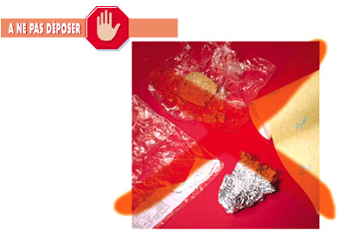

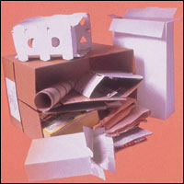

GESTATTET | BEMERKUNGEN | NICHT GESTATTET
Pappkartons  Papiertüten  Zeitschriften und Zeitungen, Telefonbücher,  Werbeprospekte,  Papier für Computer und Schreibmaschinen sowie Schreibpapier | Entfernen Sie die Plastikfolien der Zeitungen, Zeitschriften und Broschüren | Verunreinigtes oder fettiges Papier/Pappe,  Zellophanpapier,  Plastikfolien,  Tapeten,  Alufolie

Plastik-, Metall- und Kartonverpackungen (PMC)
PMC werden in den blauen Mülleimern entsorgt.
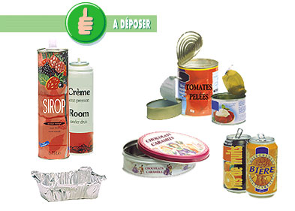
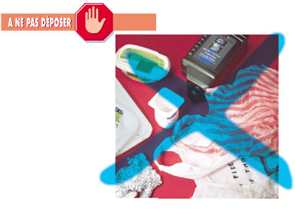
Leer, ohne Lebensmittelreste alimentaire

M

Dosen  Behälterdeckel und –kapseln | Becher und Schalen (Joghurt, Butter, Margarine, Kaffeebecher, …)
Konservendosen | Plastiksäcke und -tüten
Spraydosen für Kosmetika und Lebensmittel | Styropor*
Aluminiumplatten und –schalen | Alufolie
 | Spraydosen mit gefährlichen Produkten
 | * Styropor wird im Recyclingpark separat getrennt
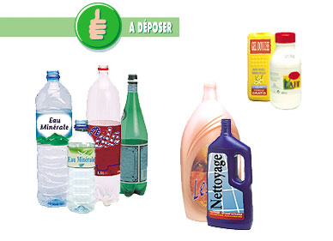
Leer, ohne Lebensmittelreste


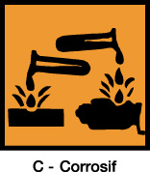

P


Zusammengedrückte Flaschen für: Wasser, Limonade, Obstsäfte mit ihrem Deckel | Verpackungen, die giftige und/oder ätzende Produkte enthalten haben

Leer, ohne Lebensmittelreste

C

Getränkekartons, die Flüssigkeiten enthalten haben (Obstsäfte, Milch, …) | Handschuhe

Gefährliche Abfälle

Die Definition von gefährlichen Abfällen nach dem Wallonischen Abfallkatalog ist sehr komplex. Wir werden jedoch davon ausgehen, dass gefährlicher Abfall eine Verpackung ist, die verunreinigt ist oder die ein Produkt enthalten hat, das durch eines der folgenden Gefahrensymbole gekennzeichnet ist:

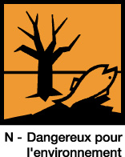










Verunreinigte Lappen und verunreinigtes Papier sind in den roten Abfallsäcken zu entsorgen.
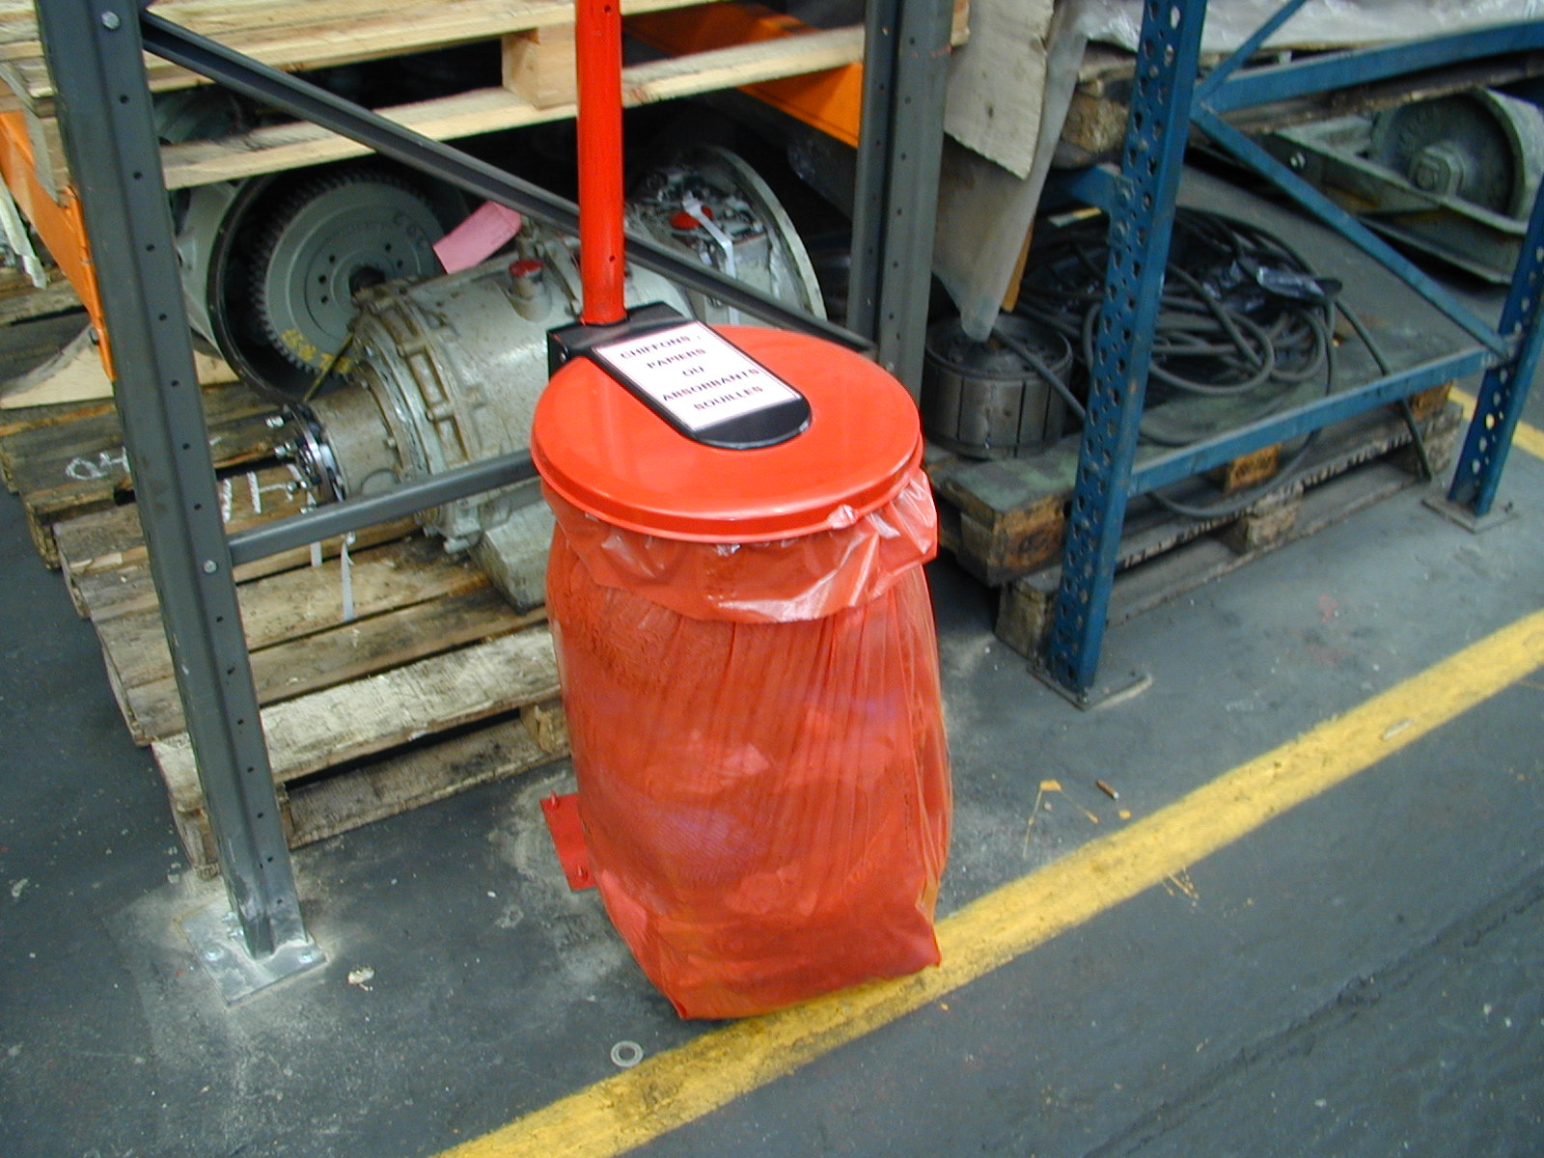

Gefährliche Abfälle, die in unserer Werkstatt von externen Firmen erzeugt wurden, werden auf deren Kosten und unter deren Verantwortung entsorgt und beseitigt. Es werden offizielle Entsorgungsbescheinigungen ausgestellt.

Hingegen werden gefährliche Abfälle, die nur in geringen Mengen erzeugt werden (Farbtöpfe, Spraydosen, …), nach Abschluss der Arbeiten im Recyclingpark der Werkstatt entsorgt. Dieser Park befindet sich in Halle 16.8 (siehe Plan).

Umweltschutzmaßnahmen
Es müssen Vorsichtsmaßnahmen ergriffen werden, um ein unbeabsichtigtes Auslaufen auf den Boden zu verhindern.

Sollte es dennoch zu einem unbeabsichtigten Auslaufen kommen, werden unverzüglich Maßnahmen ergriffen, um zu verhindern, dass gefährliche Produkte in die Kanalisation gelangen oder im Boden versickern.

Bei Arbeiten, bei denen die Gefahr besteht, dass gefährliche Produkte in die Kanalisation gelangen oder den Boden verunreinigen, muss die externe Firma über die erforderlichen Mittel zur Verschmutzungsbekämpfung (Abfangschläuche, …) verfügen.

Eine Sanierung, die aufgrund einer Verunreinigung vorgenommen werden muss, welche von einer externen Firma schuldhaft verursacht wurde, geht zulasten dieser Firma selbst.

Informieren Sie bei einer Verschmutzung unverzüglich den Umweltschutzverantwortlichen (081/25 20 04 oder 081/25 56 66).

ES IST UNTERSAGT, GEFÄHRLICHE PRODUKTE IN DIE KANALISATION ABZULEITEN ODER IN DER NATUR ZU ENTSORGEN.

